СПОРТИВНЫЕ НОВОСТИ
Спортивная борьба
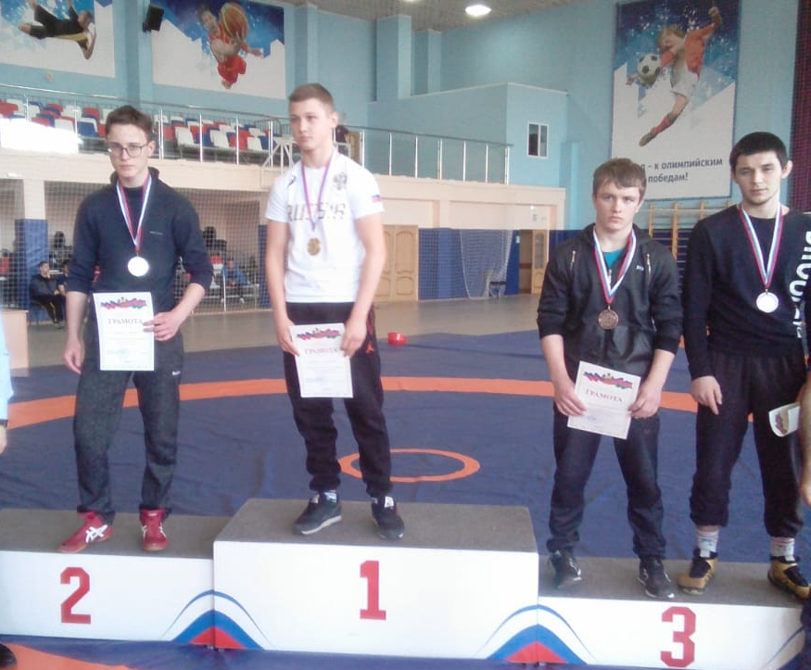
15-17 февраля в городе Белореченске прошло первенство Краснодарского края по спортивной борьбе среди юношей 2002-2003 гг.р. в зачет IX Летней Спартакиады учащихся Кубани 2019 года. В соревнованиях приняло участие 250 спортсменов из Краснодарского края. Воспитанник СШ «Легион» Руслан Дикий в своей весовой категории занял II место. Тренер Квитко Иван Павлович.

16 февраля 2019 года в станице Стародеревянковской на базе СК «Юность» прошел
турнир МО Каневской район на призы атамана Каневского районного казачьего общества и благочинного церквей Каневского округа под девизом «Православное казачество против наркотиков». В соревнованиях приняло участие 96 спортсменов из Брюховецкого района, Каневской района, и г.Тимашевска. Спортсмены МБУ СШ «Легион» заняли 20 призовых мест.
I место в своей весовой категории заняли: Евгений Котов, Кирилл Рязанов, Сергей Рязанов, Данил Зиновьев, Нарек Мативосян, Никита Изергин
II место в своей весовой категории заняли: Дмитрий Пучнев, Магомед Магомедов, Сергей Снагустенко, Данил Яшин, Денис Стрик.
III место в своей весовой категории заняли: Владислав Кравченко, Максим Боровиков, Рамазан Магомедов, Данил Калиниченко, Максим Смирнов, Никита Рожков, Михаил Герич, Михаил Радченко, Алексей Карпенко.
Тренеры: Иван Павлович Квитко, Роман Иванович Квитко, Анатолий Николаевич Довбня, Денис Григорьевич Кончаков.
САМБО
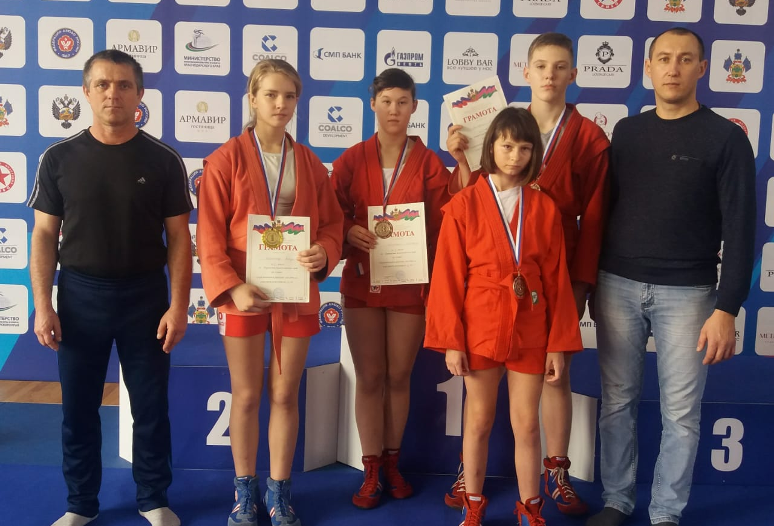

13-15 февраля в городе Армавире прошло первенство Краснодарского края по смабо среди юношей и девушек 2005-2006 гг.р. В соревнованиях приняло участие 250 спортсменов из Краснодарского края. Воспитанники СШ «Легион» заняли 4 призовых места.
I место в своей весовой категории заняла Алина Рогаткина.
III место в своей весовой категории заняли: Максим Мишарин, Екатерина Антоненко и Анастасия Сурко.
Тренируют спортсменов Виктория Александровна Недбайло и Виталий Владимирович Антоненко
Рукопашный бой
17 февраля в станице Павловской прошло первенство по армейскому рукопашному бою среди допризывной казачьей молодежи в рамках месячника оборонно-массовой и военно-патриотической работы «Овеянная Славой родная Кубань» на кубок Павловского районного казачьего общества. В соревнованиях приняло участие 120 спортсменов из Краснодарского края. Воспитанники СШ «Легион» заняли 6 призовых мест.
I место в своей весовой категории заняли Максим Мишарин и Алексей Злобнов.
II место в своей весовой категории заняли Илья Штепа и Иван Нагирняк.
III место в своей весовой категории заняли Александр Симоненко и Станислав Кислинский.
Тренеры: Виталий Владимирович и Владимир Ильич Антоненко, Анатолий Михайлович Девятых.

ДЗЮДО
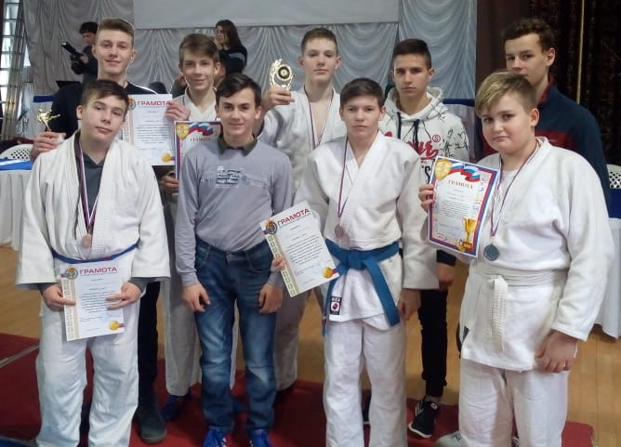
17 февраля в станице Медведовской прошел IV открытый межрегиональный турнир по дзюдо памяти МС СССР Куприянова В.В. среди юношей 2011-2012 гг.р В соревнованиях приняло участие 200 спортсменов из Краснодарского края. Воспитанники СШ «Легион» Малик Исаев в своей весовой категории занял I место а Джамал Лалаев в своей весовой категории занял III место. Тренеры Виктория Александровна Недбайло и Владимир Ильич Антоненко.

